A. Einstieg – Begriffe
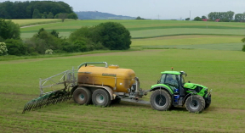
1. Was weißt du bereits über aktuelle Fragen der Landwirtschaft in Deutschland?

2. Schau dir die Begriffe in der Box an und notiere, was dir dazu im Einzelnen einfällt.

Landwirtschaft Trinkwasser

Chemie Nachhaltigkeit ausgelaugte Böden

Bio-Lebensmittel Agrarpolitik Kurswechsel

Nitrat Öko-Landbau

konventionell Pflanzenschutz

Direktvermarktung

© SWR
3. Tausche deine Gedanken mit deinem/r Partner*in aus.
Wie hängen die Begriffe miteinander zusammen?

4. Stellt Vermutungen an.
Wovon handelt die Sendung „Landwirtschaft – Wie kommen wir weg von der Chemie?“

______________________________________________________________________________________

______________________________________________________________________________________

______________________________________________________________________________________

______________________________________________________________________________________

______________________________________________________________________________________

______________________________________________________________________________________
© SWR

______________________________________________________________________________________

______________________________________________________________________________________

______________________________________________________________________________________

